Nama : Rizki Hanif
NIM : L200180201
Kelas : H

Modul 5 : Data Multipulation Language (DML)
Langkah - langkah praktikum :
- Jalankan XAMPP Control Panel.
- Jalankan server Apache dan MySQL.
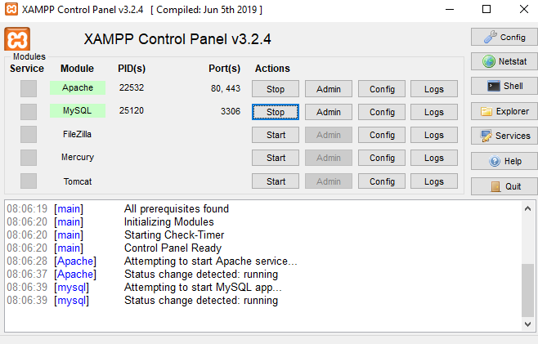
- Buka command Promp dan login sebagai root ke MySQL seperti langkah pada Modul 1.
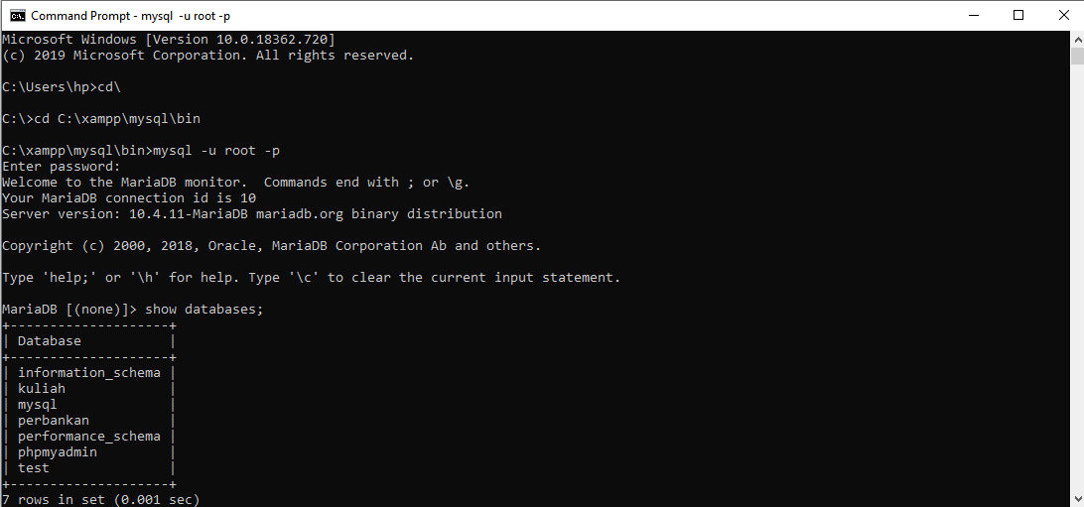

- Pilih database perbankan dengan perintah ‘use perbankan’. sehingga akan muncul pemberitahuan ‘database changed’.
- Kemuddian masukkan data-data berikut ini kedalam database perbankan.
  - Tabel : nasabah
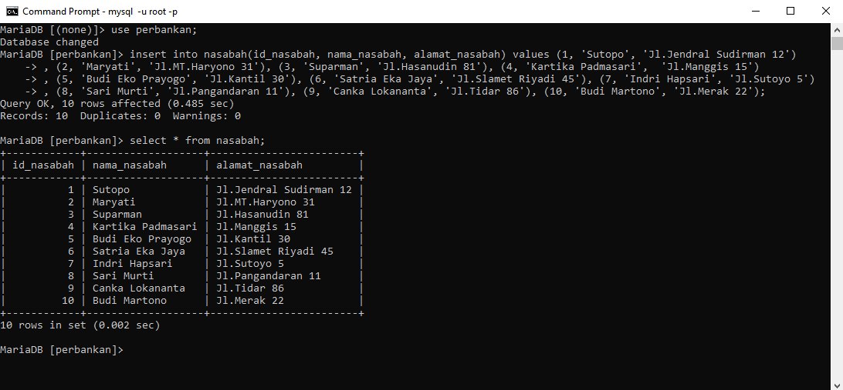
  - Tabel : cabang_bank
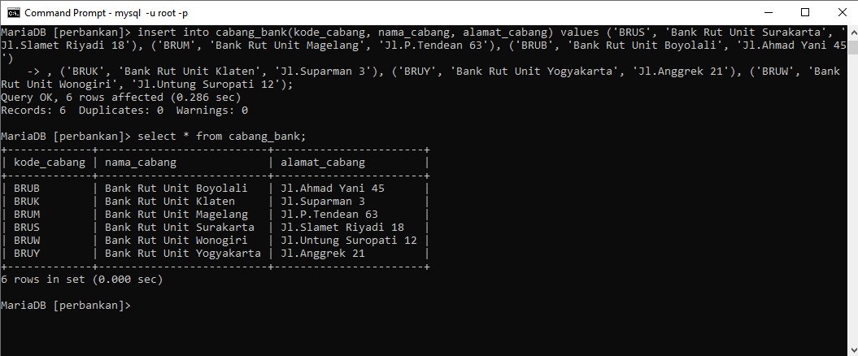

  - Tabel : rekening
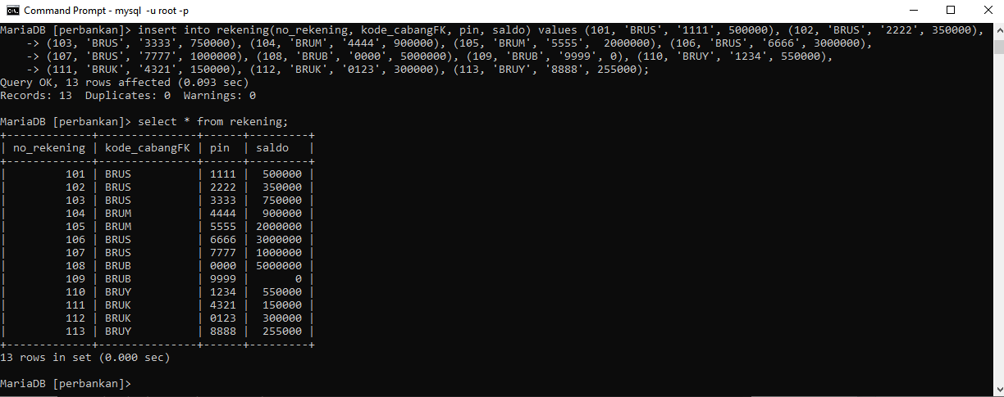

  - Tabel : nasabah_has_rekening
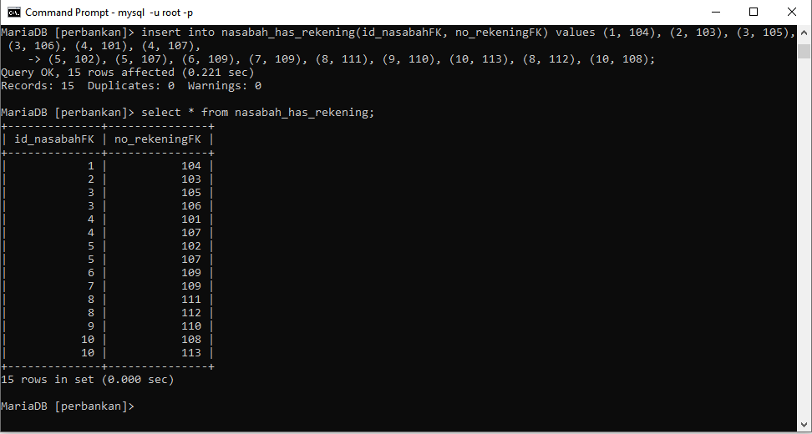

  - Tabel : transaksi
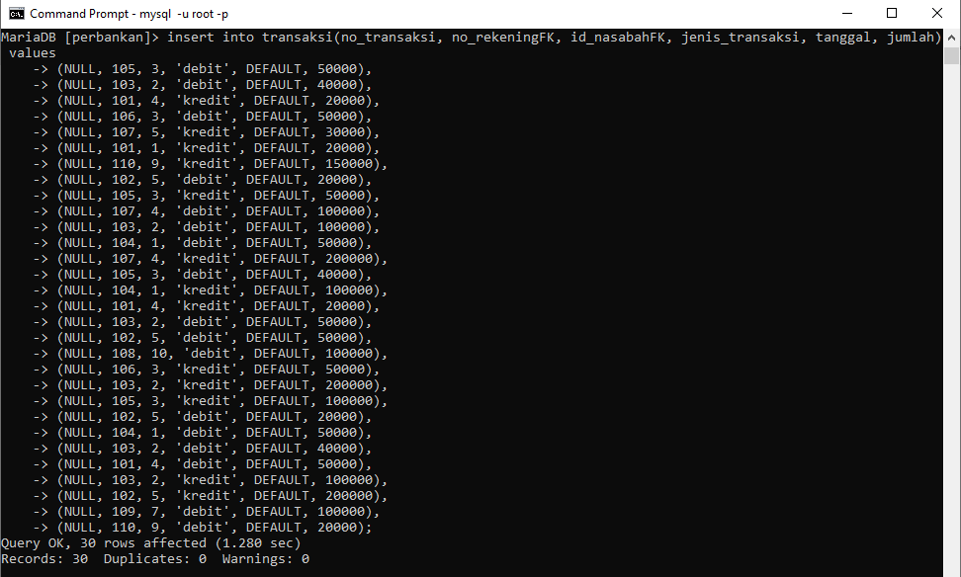
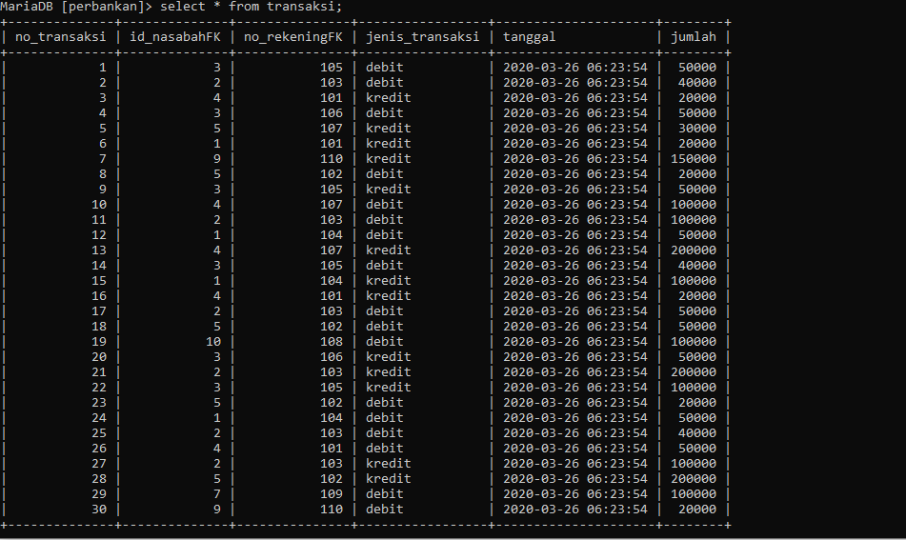

- Lakukan update untuk kasus-kasus berikut ini:
  - Nasabah dengan nama ‘Indri Hapsari’ pindah alamat ke ‘Jl.Slamet Riyadi 34’.
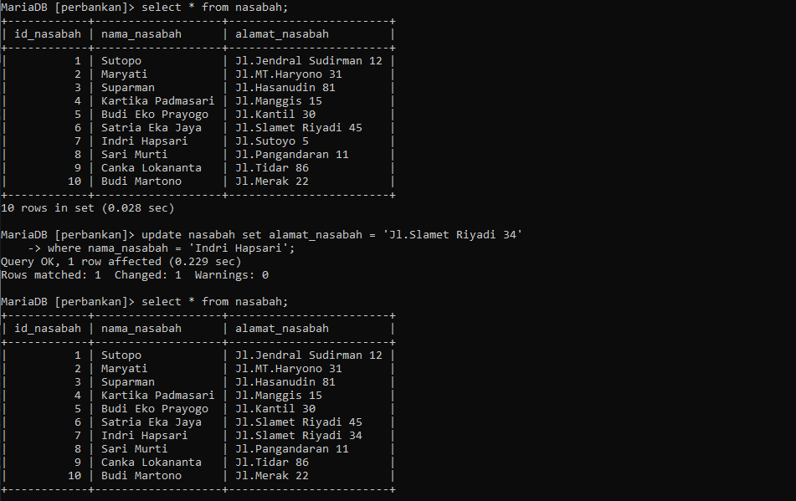

  - Cabang dengan kota ‘BRUW’ pindah ke alamat ‘Jl.A.Yani 23’.
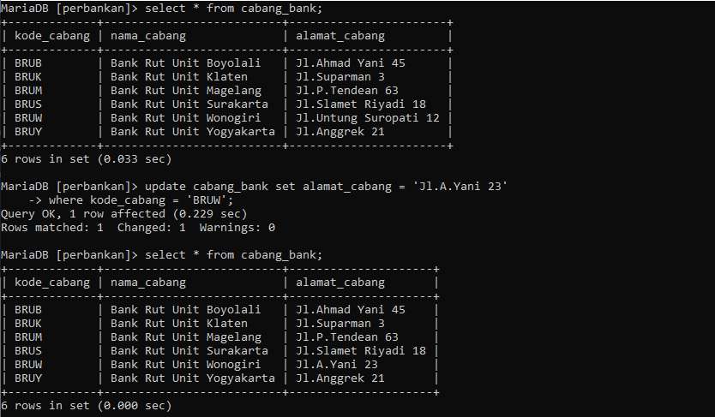

- Lakukan penghapusan untu kasus-kasus berikut.
  - Nasabah dengan id ‘7’ menutup rekeningnya
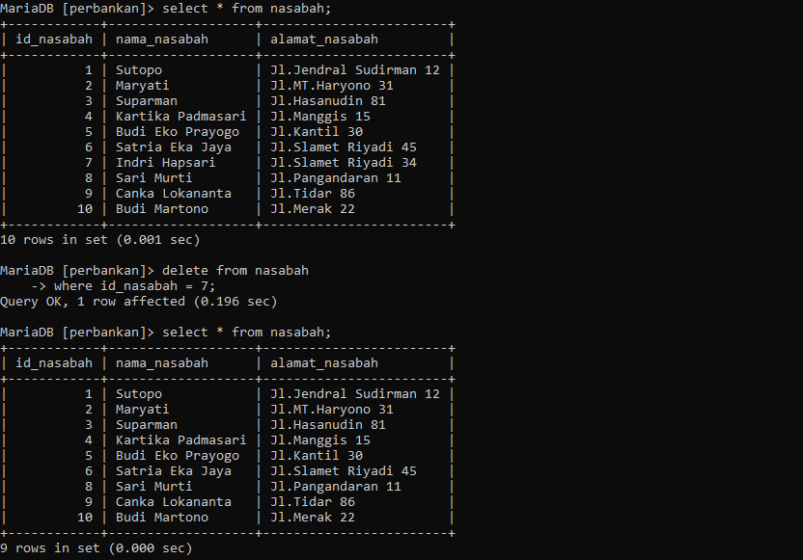

  - Cabang dengan nama_cabang ‘Bank Rut Unit Magelang’ menutup kantornya
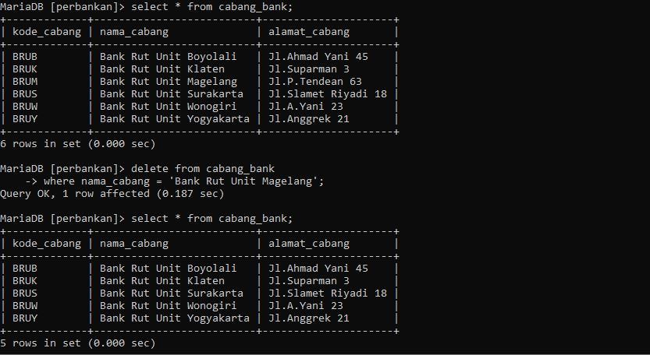

Tugas
Masukkan beberapa record ke setiap tabel database yang telah anda buat pada modul 4. print out hasil implementasi rancangan tersebut dan analisis hasilnya. (Masing0masing 10 record untuk tabel master dan 20 record untuk tabel transaksi)
Tabel : nasabah
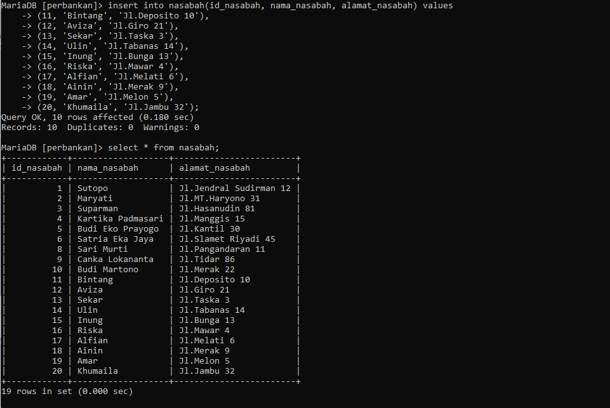

Tabel : cabang_bank
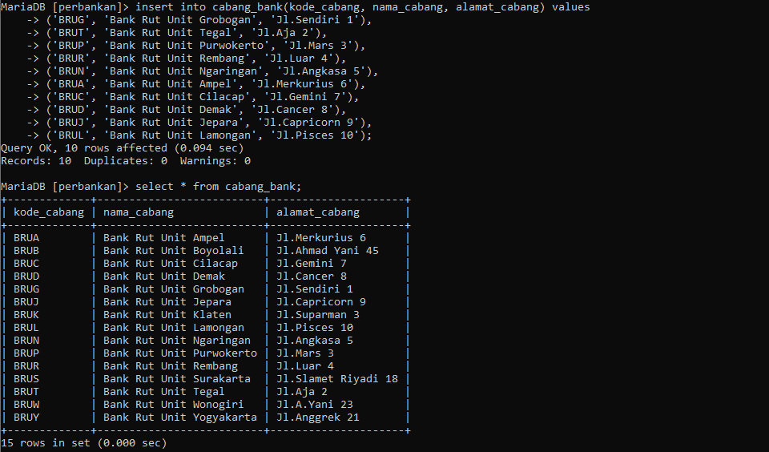

Tabel : rekening
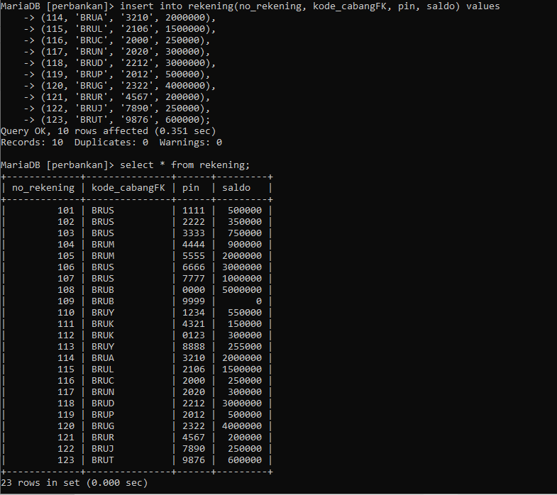
Tabel : nasabah_has_rekening
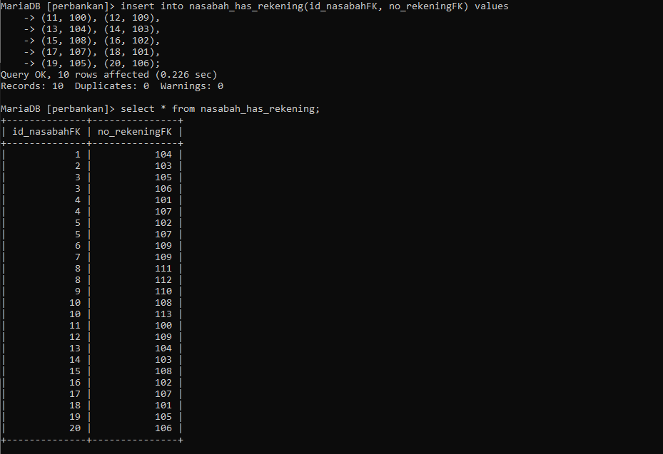

Tabel : transaksi
